Как правильно оформить характеристику с места работы?
Характеристикой называется документ, который содержит оценку качеств сотрудника (как личных, так и профессиональных), также может содержать информацию об общественной деятельности человека.
Составление характеристики осуществляется либо по просьбе работника, либо по запросу каких-либо внешних организаций.
Требования к данному документу на законодательном уровне не регулируются, существуют только общие правила составления, указанные в ГОСТ Р 6.30-2003.

Для чего нужна характеристика

Во многом от того, куда предназначена характеристика, зависит и ее содержание. Если она предоставляется по требованию банковской организации или полиции,будет вполне достаточно оценки моральных качеств работника.

Если же ее оформляют для того, чтобы предоставить на новом месте работы, то должны быть раскрыты и такие качества человека, которые укажут на то, что он отличный высококвалифицированный специалист.

Какие бывают характеристики

Все характеристики в целом делят на 2 большие группы: внешние и внутренние. Внутренние обычно используются только в той компании, в которой были выданы. Их составляют если вас переводят из одного отдела в другой, повышают в должности и так далее.

Характеристики внешнего типа встречаются чаще. Они предоставляются в сторонние организации, банковские учреждения, правоохранительные органы и так далее.

Независимо от того, к какому виду относится характеристика, она должна быть заверена подписью руководителя и печатью выдавшей ее организации.

Кто занимается подготовкой и подписанием характеристик

Подготовкой характеристики занимается непосредственный руководитель сотрудника. Если же организация небольшая и руководитель в единственном лице, то и решением вопросов с характеристикой занимается он.

Подписывать документ будет тот, кто характеристику создал, если в организации есть сотрудник кадрового отдела, он тоже подписывает документ.

Как правильно написать характеристику

Прежде всего, давайте разберемся, какие компоненты должны содержаться в типовой характеристике.
Итак, это:
- Название. В нашем случае это «характеристика».
- Фамилия и инициалы сотрудника. Должны быть написаны полностью.
- Должность, которую занимает сотрудник. Также без сокращений.
- Возраст работника. В принципе, необязательный для указания пункт.
- Когда сотрудник начал и когда окончил работу в указанной должности.
- Достижения в профессии, награды (если таковые имеются).
- Информация о том, проходил ли работник повышение квалификации, получал ли доп. образование.
- Информация о взысканиях (если они имелись).
- Информация о служебных навыках работника, его умениях.
- Информация о личных качествах (чаще всего о мобильности и стрессоустойчивости, уровне конфликтности).

Образец характеристики
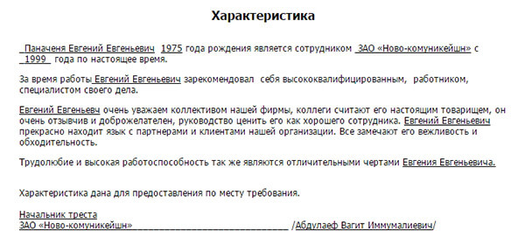
Пункты, о которых мы говорили ранее следует полностью отразить в документе, а завершить написание характеристики сотрудника нужно указанием, куда и для какой цели она будет предоставлена.
Также не забудьте указать дату и год, когда характеристика составлена, а затем не забудьте поставить печать организации.
У характеристики срока годности нет, ее можно предоставить по месту требования в любое время. Но если вдруг она будет утеряна, в любое время можно составить повторно.
Далее рассмотрим, как правильно оформить некоторые другие типы характеристик.

Характеристика в суд

В процессе рассмотрения в судебных органах дела, в котором принимает участие сотрудник вашей организации, может понадобиться его характеристика с места работы.

Отметим, что характеристика такого типа – один из самых сложных видов. Бывают ситуации, когда от характеристики будет зависеть, какое решение вынесет суд в отношении человека. В связи с этим часто такую характеристику составляет не сотрудник кадровой службы, а сам руководитель.

Характеристику для суда оформляют на фирменном бланке организации. Обязательно указывают семейное положение человека, указывают количество детей и возраст каждого. Укажите также информацию об образовании, прохождении военной службы.

В характеристику должны быть также включены данные, которые характеризуют личные качества человека. Причем нужно отразить как положительные, так и отрицательные. Это важный раздел, по нему о вашем сотруднике судят участники процесса.

Кроме этого, в характеристике должны быть запись, что она составлена для предъявления в судебные органы. Подпись на ней ставит руководитель и сотрудник отдела кадров.

В конечном итоге характеристику регистрируют в журнале исходящей документации и присваивают ей номер.
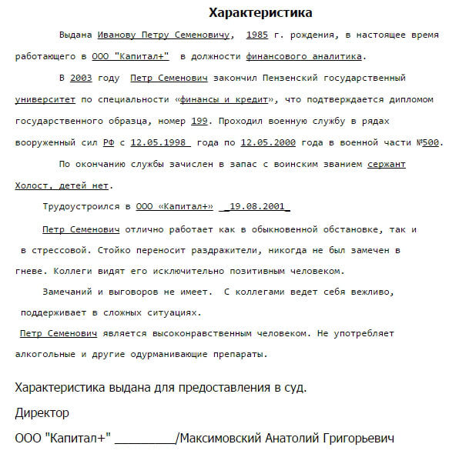

Производственная характеристика

В ней характеризуются умения, навыки и способности человека. Часто на ее основании решают, принять соискателя на работу или нет.

Выдает такую характеристику обычно руководитель компании, в которой человек трудился. При этом, если у сотрудника есть выговоры или взыскания, их также следует отразить.

К написанию этой характеристики предъявляется ряд требований:
- При составлении обязательно укажите дату и порядковый номер характеристики;
- В хронологическом порядке отразите этапы профессионального становления сотрудника;
- Отразите наличие взысканий и награждений работника;
- Завершите документ своей подписью либо подписью руководителя и поставьте печать компании.
Не стоит также обходить вниманием отрицательную характеристику сотрудника. К сожалению, приходится в некоторых случаях оформлять и такие документы.
В любом случае даже негативная характеристика должна быть объективной. Каким бы сотрудник ни был, не нужно выражать в характеристике свои эмоции по отношению к нему.
Что касается структуры написания, то она будет такой же, как и у обычной характеристики. Только каждый пункт рассматривается с отрицательной стороны.
На практике такую характеристику работнику дают редко, даже если он совершил проступок. Понятно, что если вы напишите такую характеристику на бывшего работника, на работу его вряд ли кто-то возьмет.
Поэтому в большинстве своем работодатели стараются просто расстаться с проблемным сотрудником, но не оказывать негативного влияния на его дальнейшую жизнь.
Пример. Специалист по учету материальных ценностей И. работает в нашей компании в течение двух лет. Несмотря на ряд положительных качеств в целом характеризуется как сотрудник с низким профессиональным потенциалом.
Периодически нарушает сроки выполнения поручений, сроки сдачи отчетности. Неоднократно И. был подвергнут дисциплинарным взысканиям, несколько раз получал выговоры. С коллегами конфликтует, помогать новым сотрудникам отказывается.
Участвовать в общественной жизни компании категорически отказывается.

Характеристика для награждение почетной грамотой

Этот документ может составляться как для внутреннего пользования, так и для внешнего. Во втором случае такие характеристики обязательно предоставляют те сотрудники, которые в дальнейшем планируют получить звание «Ветеран труда» и так далее.

В такой характеристике отражается информация, которая показывает человека в лучшем свете, отражает самые лучшие качества почетного сотрудника. Обязательно подчеркивается тот факт, что человек полностью соответствует занимаемой должности.

Также если характеристика будет использована не внутри компании, то можно посоветоваться с самим работником, как ее лучше составить. Никакого нарушения в этом нет.
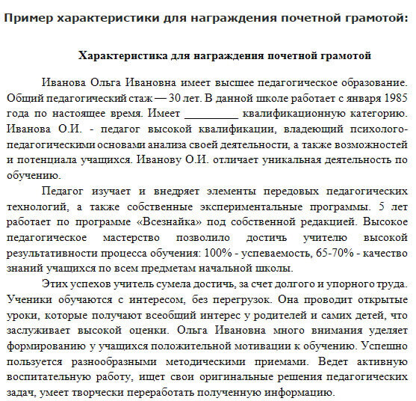

Квалификационная характеристика

Это своеобразный эталон квалификации специалиста. В этом документе сформулированы все основные требования, которые предъявляются к квалификации работников. Применяется этот документ в основном для госучреждений и организаций.

Такая характеристика содержит в себе:
- Описание значения профессии;
- Условия труда;
- Психологические и физиологические нюансы профессии;
- Требования к подготовке специалиста.
Эти характеристики в настоящее время используются при профессиональном отборе, а также при устройстве на работу в государственные структуры, в частности в сферу образования, культуры и здравоохранения.

Чего лучше не делать при подготовке характеристики

Хотя простор для творчества при написании характеристики широкий, все-таки нужно придерживаться некоторых несложных правил написания:
- Не стоит использовать слишком эмоционально окрашенные выражения, а тем более выражения оскорбительного характера. Довольны вы сотрудником или нет – соблюдайте деловой этикет.
- Информация в характеристике должна быть правдивой и достоверной. Недопустимо отражать данные о политических и религиозных убеждениях человека, а также национальности.
- Контролируйте свою грамотность. Если обнаружите ошибку, перепишите текст заново. Важно помнить, что если правила, которые указаны выше, будут проигнорированы, работник в любое время сможет обжаловать документ.

Характеристика с места работы в 2020 году,

правила оформления
Характеристика с места работы — это документальный портрет работника, в котором работодатель дает оценку его деловым или личностным качествам.
Обновленный курс для руководителя службы кадров поможет вам выстроить эффективную работу с персоналом и руководством организации.
Сегодня запрос характеристики с прежнего места работы снова обретает актуальность. Работодатели не хотят принимать на работу кота в мешке. Письменная характеристика на сотрудника с места работы может требоваться не только при поступлении на новую работу. Ее требуют:
- банки при оформлении кредита;
- суды;
- органы опеки при усыновлении или оформлении опекунства;
- образовательные учреждения.
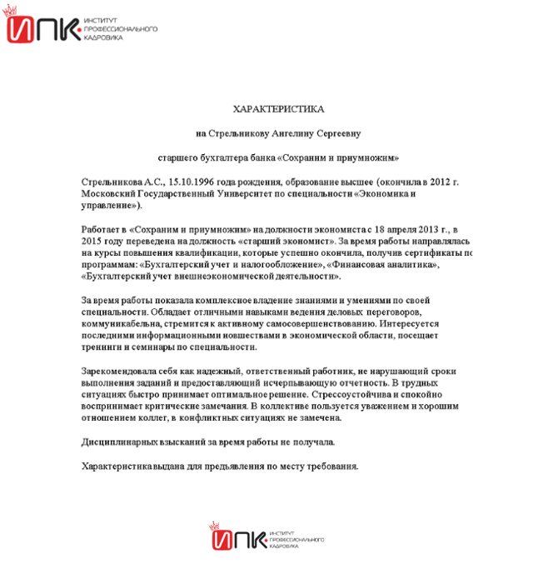
Документ, характеризующий работника, может быть выдан как по требованию самого сотрудника, так и по внешнему запросу от сторонних организаций.
Важно! В соответствии со ст. 62 ТК РФ документ предоставляется не позднее трех дней с момента письменного запроса. Это касается и тех работников, с кем трудовые отношения продолжаются, и тех, с кем они окончены.
Характеристика с места работы может быть оформлена не только по внешнему запросу. Ее могут запросить и внутри предприятия — при переводе работника на другую должность, например, вышестоящую. Также положительная характеристика с места работы от непосредственного руководителя сотрудника может потребоваться для определения кандидатуры:
- на награждение/премирование;
- для выполнения ответственного поручения;
- в кадровый резерв;
- для аттестации.
Характеристики требуются и при расследовании служебных происшествий, при разрешении конфликтных ситуаций и многих других.

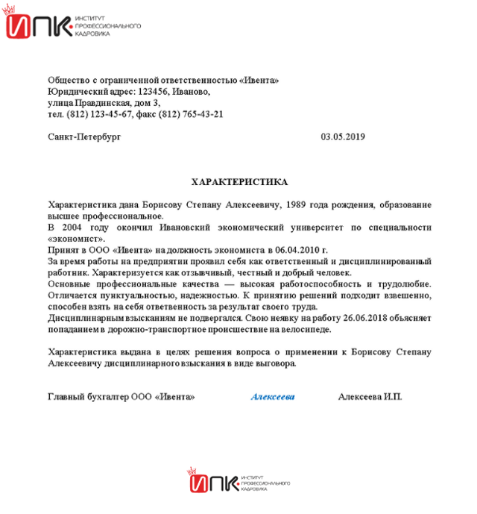
Совет Писать ее могут как специалист службы кадров, так и непосредственный руководитель — тот, кто лучше знает сотрудника.
Нормативно утвержденных требований по правилам написания, шаблонов характеристик с места работы или образцов нет. Однако, существуют общие требования к подобным официальным бумагам.
Если документ готовят по внешнему запросу, он должен быть напечатан на официальном бланке организации.
Не надо путать характеристику с места работы и биографию — характеристика содержит сведения из трудовой деятельности на данном предприятии, достижения, навыки, полученные знания и проявленные личные качества.
Условно бланк характеристики с места работы можно поделить на три части: первая и третья — оформление, вторая — основная, содержащая собственно требуемые сведения о работнике.
Обычно данные о работнике указываются в следующем порядке:
- Краткая анкета: когда принят, стаж работы, специальность.
- Трудовая деятельность. Здесь обычно конкретизируют деятельность сотрудника, указывают его достижения или наоборот.
- Личные качества. Описывают только то, что имеет прямое отношение к уровню профессионализма.
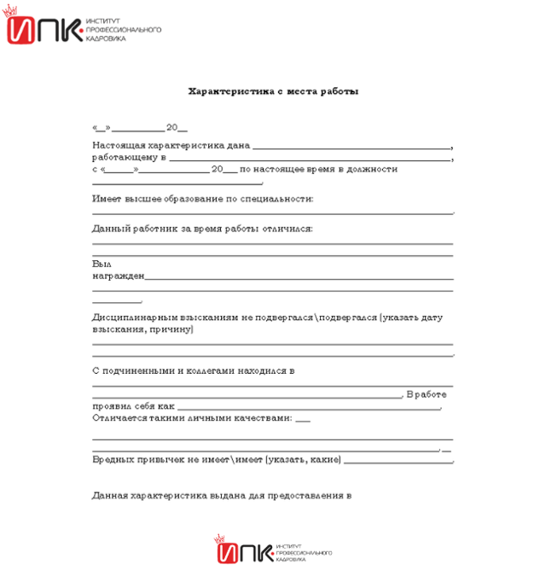
В заключении указывают, что характеристика выдана для предоставления по месту требования, документ заверяется подписью руководителя и печатью организации.
С учетом требований закона о персональных данных содержание характеристики может представлять трудность для кадровика или руководителя. Какие сведения можно указывать, чтобы не попасть под обвинение в избыточности — п.5 ст. 5 №ФЗ -152?
Важно! Указывайте только то, что требуется в запросе, не нужно указаний на семейное положение, количество детей и другую информацию личного характера — никакого отношения к работе эти сведения не имеют.
Если все-таки запрос содержит такую информацию, ваши действия:
1. Оценить правомерность запроса.
2. Если персональные данные запрашиваются в рамках закона, согласие на обработку не требуется.
3. В остальных случаях необходимо ознакомить работника с запросом и получить от него согласие на обработку и передачу его персональных данных.
Пример Областной ЗАГС в рамках программы «Семья» просит предоставить от работодателя данные о работниках, имеющих более трех детей и их характеристики для участия в конкурсе.
Основное требование к характеристике с места работы — объективность. В плохой характеристике с места работы указывают не только достоинства работника, но и его непрофессиональное отношение к делу или отрицательные личные качества, мешающие работе, вносящие напряженность в отношения в коллективе.
Важно! Обязанности согласовывать текст документа с работником у работодателя нет.
Если работник считает, что в отрицательной характеристике с места работы неправдиво отражены его деловые и личностные качества, он может подать письменную претензию работодателю, указав на факты, которые, по его мнению, недостоверны или предвзяты. Также он вправе оспорить документ в судебном порядке.
Узнайте современные методики оценки персонала, научитесь разрабатывать оценочные мероприятия после прохождения нашего курса и вы всегда сможете правильно оценить компетентность любого работника.

